ЗВІТ  
про виконання лабораторної роботи №6.3

спосіб № 1 - ітераційний  
Опрацювання одновимірних масивів за допомогою звичайних функцій та шаблонів «Алгоритмізація та програмування»  
студента групи ІК-12  
Корнєєва Владислава Володимировича

**Умови завдання:**

Необхідно написати програму для того, щоб виконати такі дії:

- сформувати масив;

- вивести його на екран у вигляді рядка, використовуючи форматне виведення;

- виконати вказані у завдання дії;

- вивести результат, причому, якщо масив був змінений – то вивести на екран модифікований масив у вигляді наступного рядка, використовуючи виведення з тими самими специфікаціями формату.

**Мета роботи** Навчитися опрацьовувати одновимірні масиви за допомогою звичайних функцій та шаблонів. Навчитися використовувати шаблони функцій.

**Варіант 12.** Написати функцію, яка знаходить найменший з елементів масиву.

**Відповіді:**

Напишемо код для нашої програми.

#include <iostream>

#include <iomanip>

#include <time.h>

using namespace std;

void Create(int* a, const int size, int Low, int High, int i)

{

if (i < size)

{

a[i] = Low + rand() % (High - Low + 1);

return Create(a, size, Low, High, i + 1);

}

}

void Print(int* a, const int size, int i)

{

if (i <= size)

{

cout << setw(4) << a[i];

return Print(a, size, i + 1);

cout << endl;

}

}

int Min(int* a, const int size, int i, int min)

{

if (i < size)

{

if (a[i] < min)

{

min = a[i];

}

else

return Min(a, size, i + 1, min);

}

else

return min;

}

int main()

{

srand((unsigned)time(NULL));

const int n = 25;

int i = 0;

int a[n];

int Low = 5;

int High = 90;

Create(a, n, Low, High, i);

Print(a, n, i);

cout << "\n Min = " << Min(a, n, 1, a[0]) << endl;

}

Запустимо програму на виконання.

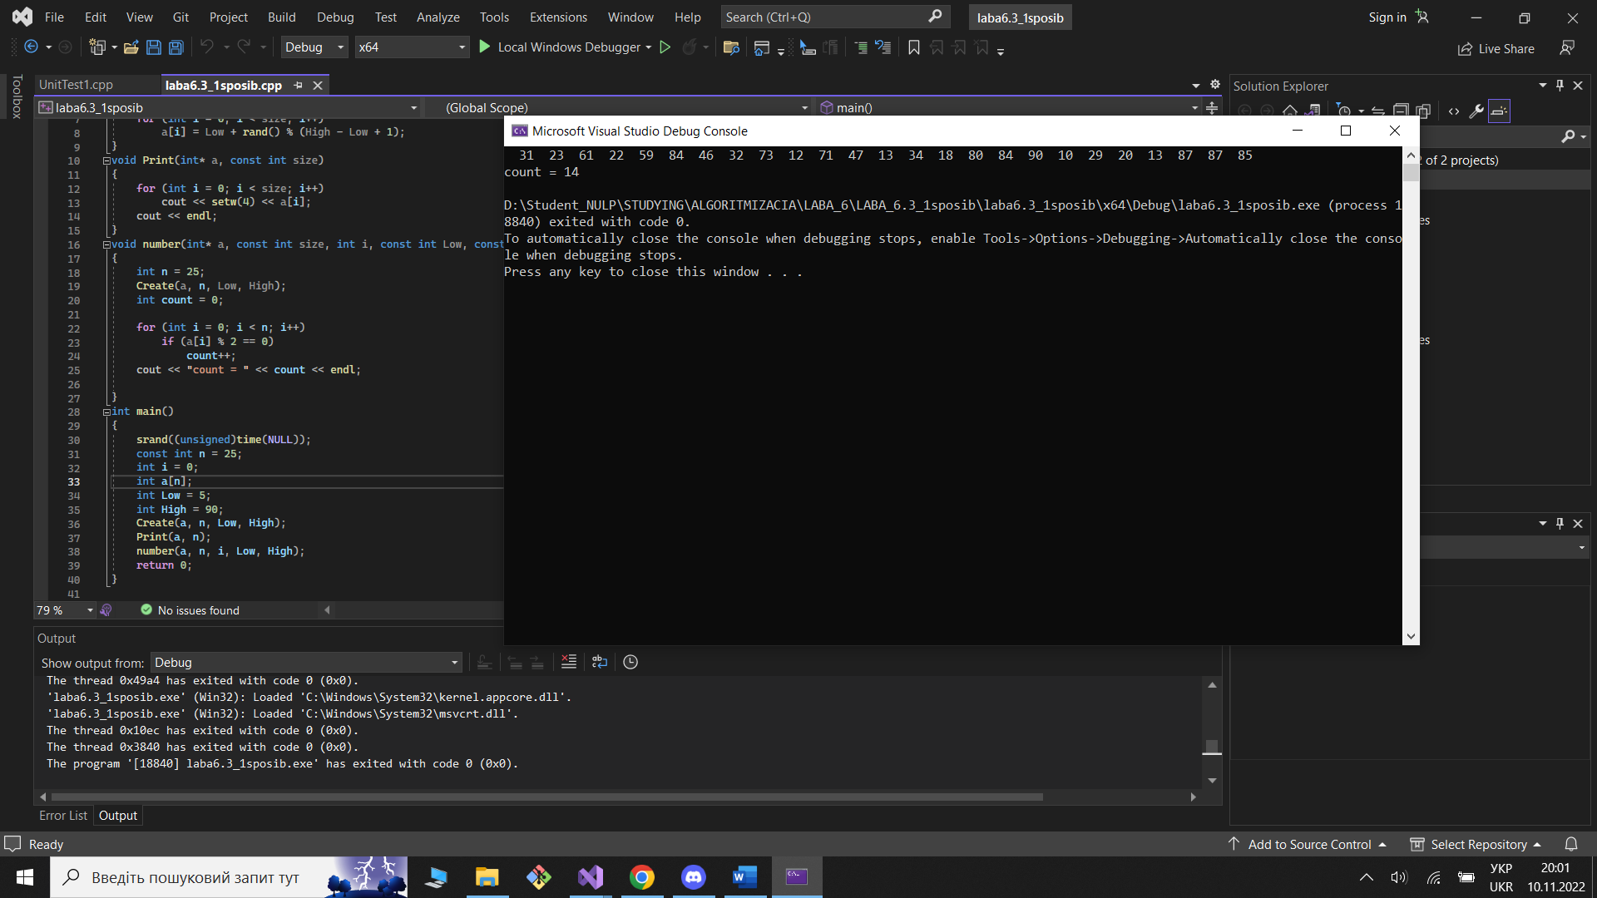

*Рис.1.Запуск.*

Створимо Unit test

*Рис.2.Запуск Unit тесту.*

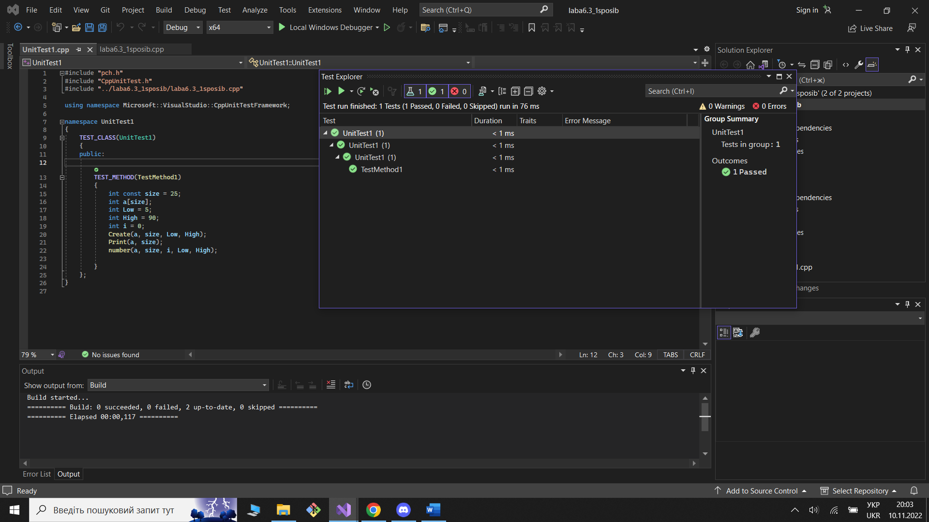

Створимо структурну схему.

 *Рис.3.Структурна схема.*

Посилання на GitHub :

**Висновок:** На лабораторній роботі були здобуті навички з опрацьовування одновимірних масивів за допомогою звичайних функцій та шаблонів.